Mesto Vrútky

Určené na zasadnutie Mestského zastupiteľstva vo Vrútkach dňa 13.12.2016

Názov materiálu: Kalendárium Kultúrnych podujatí na rok 2017

**Návrh na uznesenie:**

Mestské zastupiteľstvo vo Vrútkach **berie na vedomie** **Kalendárium kultúrnych podujatí na rok 2017**

Stanovisko komisie kultúry: odporúča MsZ vziať na vedomie Kalendárium kultúrnych podujatí na rok 2017

**Vo Vrútkach, dňa 25.11.2016**

**Predkladá:** Ing. Mgr. Jana Rišianová / vedúca odboru služieb/ .................................................................

Podpis predkladateľa

**Vypracovala:** Katarína Lahutová /referát kultúry a tlače/

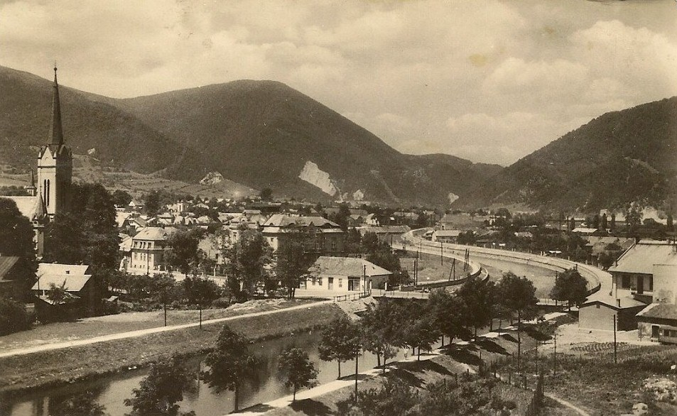

**Kalendárium**

**kultúrnych podujatí mesta Vrútky na rok 2017**

**Prehľad kultúrnych podujatí Mesta Vrútky v roku 2017**

**Január:**

1. **Novoročný koncert, J. J. Ryba: Hej Majster**, kostol sv. J. Krstiteľa Vrútky, 16.00 hod

1. **Autorská výstava - Miloslav Raček** , Kultúrna sála Kriváň, 18.1. – 31.1. 2017, 16.30 hod

**Február:**

1. **Fašiangy vo Vrútkach**, Kultúrna sála Kriváň, 3.2.2017,16.00 hod

2. **Beseda s autorkou Miroslavou Ábelovou** /pre školy/, MKHZ, Kultúrna sála Kriváň, 10.2.2017,

10.00 hod

3. **Hudobno - zábavný program k Sv. Valentínovi** : Š. Hruštinec, V. Mudríková, Veselá Trojka, Kino 1. Máj,

14.2.2017, 16.00 hod

4. **VII. Ples primátora mesta Vrútky**, Kultúrna sála Kriváň, 17.2.2017, 19.00 hod

5. **Beseda so spisovateľkou Janou Pronskou**, Kultúrna sála Kriváň, 24.2.2017, 16.30 hod

**Marec:**

1. **Literárne stretnutie spojené s výstavou E. Kuciakovej a krstom Zborníka 8 LKHZ** , Kultúrna sála Kriváň, 1.3.2017 /výstava do 12.3.2017/, 16.00 hod

2. **MDŽ : Hudobno – zábavný program Otto Weiter**, Kino 1. Máj, 8.3.2017, 16.00 hod

3. **Výstava tradičných ľudových kostýmov a masiek** – spolupráca s požič. kostýmov, Kultúrna sála

Kriváň, 14.3.2017, /výstava do 24.3.2017/

* **Piétna spomienka úmrtia /13r./ spis. H. Zelinovej**  † 16. marec 2004, cintorín Vrútky, LKHZ

4. **Deň učiteľov** – oceňovaňovanie najlepších učiteľov mesta Vrútky, Kino 1. Máj, 21.3.2017,16.00 hod

5. **Andersenova noc**, MKHZ, 31.3.2017, Kultúrna sála Kriváň, 18.00 hod

**Apríl:**

1. **Spomienka na 72. výročie oslobodenia Vrútok**, MsÚ Vrútky, 11.4.2017, 11.00 hod

2. **Otvárací koncert XXIII. roč. VHJ**, Kultúrna sála Kriváň, 12.4.2017, 17.00 hod

3. **Deň Zeme,** exteriér pred Kriváňom, 21.4.2017,10.00 hod

4. **Koncert v rámci XXIII. roč. VHJ**, koncert a výstava žiakov ZUŠ F. Kafendu, Kultúrna sála Kriváň,

25.4.2017, / výstava trvá do 5.4.2017/17.00 hod

5. **Stavanie mája**, pešia zóna mesta, 30. 4. 2017, 10.00 hod

**Máj:**

1. **Deň rodiny** /bartrové trhy, atrakcie pre deti, detské vystúpenia .. atď/, Kultúrna sála Kriváň, 15.5.2017, 16.00 hod

2**. Autorská výstava Martin Rantor – Krásy Turca,** Kultúrna sála Kriváň, 23.5. 2017, 16.00 hod

/výstava trvá do 6.6.2017/

3. **Deň folklóru** vo Vrútkach, 30.5.2017, Kino 1. Máj, 17.30 hod

**Jún:**

1. **Medzinárodný deň detí**, Kino 1. Máj, 1.6.2017/9.30 – 10.30 hod pre MŠ * 11.00 – 13.00 hod pre ZŠ/

2. **Výstava fotografií** - ZA DVERAMI : Stanislav Pivko a Marcela Hofrejová, Kultúrna sála Kriváň, 7.6.2017, 16.00 hod /výstava trvá do 20.6.2017/

3. **Divadielko pre deti – Divadlo Lienka**: Veselá rozprávka /bábkové predstavenie/, kultúrna sála Kriváň, 25.6.2017, 15.00 hod

**Júl:**

1. **Výstava historických fotografií Vrútok**, Kultúrna sála Kriváň, 6.7.2017, 16.00 hod

/výstava trvá do 20.7.2017/

**August:**

1. **Výstava sukulentov, hornín a polodrahokamov,** Kultúrna sála Kriváň,16.8.2017, 16.00 hod

/výstava trvá do 23.8.2017/

2. **Vrútocký country kotlík**, za Gymnáziom J. C. Hronského, 19.8.2017

3. **Spomienka na 73. výročie SNP**, pred MsÚ, 28.8.2017, 10.00 hod

**September:**

1. **DNI MESTA VRÚTKY 2017** /762. výročie/, pešia zóna, 13.9. – 15.9. 2017

2. **HAND MADE**  /výstava a predaj umeleckých a úžitkových vecí/, Kultúrna sála Kriváň, 20.9.2017, 16.00 hod

3. **Farský deň rodiny,** okolie rímskokatolíckeho kostola sv. Jána Krstiteľa, 14.00 hod

**Október:**

1. **Koncert v rámci Dňa seniorov**, Kino 1. Máj, 15.10.2017, 15.00 hod

2. **Výstava patchworku spojená s literárnym večerom**, Kultúrna sála Kriváň, 18.10.2017, 16.00 hod /výstava trvá do 25.10.2017/

3. **Divadelné predstavenie pre deti** : Divadlo Lienka – Čertovská rozprávka, Kultúrna sála Kriváň,

29.10.2017, 14.00 hod

**November:**

1. **Deň materských škôl**, Kino 1. Máj, 7.11.2017, 16.00 hod

2. **Beseda so spisovateľom M. Andrejčíkom,** MKHZ, Kultúrna sála Kriváň, 9.11.2017, 16.30 hod

3. **Výstava : Drotárstvo a kováčstvo** – Ľubomír Smrzik, Kultúrna sála Kriváň, 15.11.2017, 16.00 hod

/výstava trvá do 28.11.2017/

**December:**

1. **Mikuláš v meste**, Kultúrna sála Kriváň, 6.12.2017, 15.30 hod

2. **Divadielko pre deti-** Divadlo Hotel Maria, Kultúrna sála Kriváň, 16.12.2017, 14.00 hod

3. Obdobie Adventu**: Adventný koncert,** Kultúrna sála Kriváň, 10.12.2017, 16.00 hod

4. **Vianočná kapustnica pre ľudí bez domova**, pešia zóna, 23.12.2017

*Celoročné aktivity:*

**- Literárny klub Hany Zelinovej**

**- Pamätná izba Hany Zelinovej /MsÚ Vrútky/**

**- Expozícia j. Bodeneka /budova Kriváň/**

*Mesto Vrútky spolupracuje na realizácií kultúrnych podujatí zo školami, centrami voľného času, cirkvami, občianskymi združeniami, literárnymi klubmi, miestnym odborom Matice slovenskej, záujmovými združeniami, neziskovými organizáciami. Kalendár kultúrnych podujatí 2017 je informatívny, aktuálne informácie o termínoch podujatí nájdete na oficiálnej stránke mesta* [*www.vrutky.sk*](http://www.vrutky.sk) *, v aktuálnom čísle Vrútočan, na plagátoch vo vývesných skrinkách a výlepných plochách ako aj na facebooku: oficiálna stránka mesta Vrútky.*

*Mesto Vrútky si vyhradzuje právo na zmenu termínov kultúrnych a spoločenských podujatí.*

**Vypracovala :** Katarína Lahutová /odbor kultúry a tlače/ 22.11.2016

* VYHRADENÉ ZMENY KULTÚRNYCH PODUJATÍ